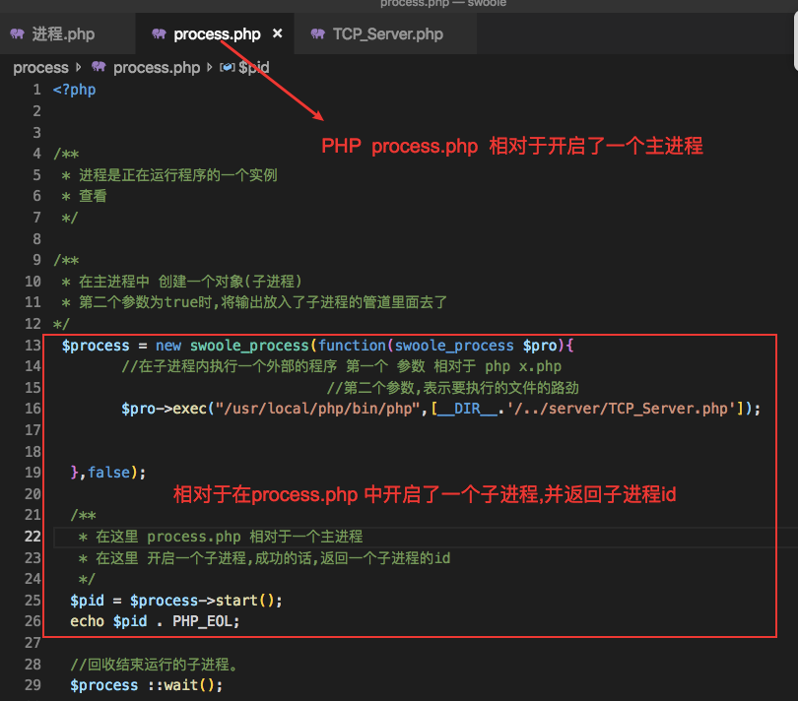

1. 查看 运程序的进程id(主进程)



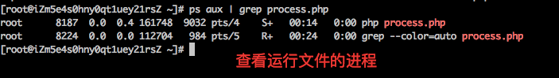

1. 拿到主进程后,查看下面的所有的子进程以及子进程中的子进程

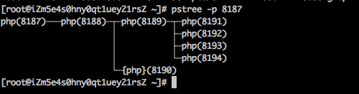

## swoole进程的关系

